2018-2023年新疆生产建设兵团兴新职业技术学院高职单招（数学／语文／英语）历年常考试题库含答案解析

卷I

一.语文单选题(共15题)

1.下列句子中，不是词类活用的是（ ）
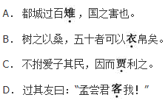
A.见图A
B.见图B
C.见图C
D.见图D

2.在《谏逐客书》中，李斯先说驱逐客卿是“藉寇兵而赍盗粮”，后说驱逐客卿是“损民以益仇”，这两者在论证方法上的不同是（ ）
A.前者是类比法，后者是归纳法
B.前者是类比法，后者是对比法
C.前者是对比法，后者是归纳法
D.前者是对比法，后者是演绎法

3.下列句子中，含有使动用法的是（ ）
A.吾非至于子之门则殆矣，吾长见笑于大方之家。
B.远人不服，则修文德以来之。
C.彼以艰苦忍耐之力，冒其逆而突过之。
D.孟尝君怪其疾也，衣冠而见之。

4.下列文学常识表述错误的是（ ）
A.“初唐四杰”是指王勃、杨炯、卢照邻、骆宾王。
B.“中唐古文运动”的领袖是韩愈、柳宗元。
C.“新乐府运动”的倡导者是王维、白居易。
D.“小李杜”指的是李商隐、杜牧。

5.《前赤壁赋》行文的内在线索是（ ）
A.时间的推移
B.感情的变化
C.事理的逻辑
D.想象的展开

6.黄省三是下列哪部作品中的人物（ ）
A.《断魂枪》
B.《日出》
C.《雷雨》
D.《北京人》

7.下列句子中，“且”字可译为“将近”的是（ ）
A.外无待而犹死守，人相食且尽。
B.岂吾相不当侯邪？且固命也？
C.且臣结发而与匈奴战，今乃一得当单于。
D.虽食，且不下咽。

8.《种树郭橐驼传》一文中“故不我若也”一句从语法上看属于（ ）
A.被动句
B.判断句
C.宾语前置
D.双宾语句

9.下列各句带点的词，词义相同的一组是（ ）
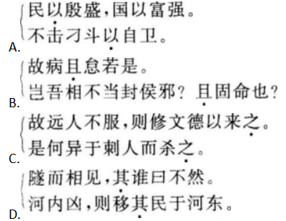
A.见图A
B.见图B
C.见图C
D.见图D

10.《报刘一丈书》中“权者”暗指（ ）
A.顾秉谦
B.刘一丈
C.宗臣
D.严嵩

11.鲁迅短篇小说《风波》的结构线索是（ ）
A.张勋复辟
B.九斤老太的唠叨
C.七斤的苦闷
以上内容仅为本文档的试下载部分，为可阅读页数的一半内容。如要下载或阅读全文，请访问：https://d.book118.com/768071110133006040

